Poznejme se lépe! - spolupráce mateřských škol v Bożkowě a Hronově
Gmina Nowa Ruda společně s městem Hronovem podala v červenci 2017 žádost o dotaci na mikroprojekt v rámci programu INTERREG V - A prostřednictvím Euroregionu Glasensis, s názvem Poznejme se lépe! - spolupráce mateřských škol v Bożkowě a Hronově. Projektu bylo přiděleno registrační číslo CZ.11.4.120/0.0/0.0/16_008/0000422.
Vedoucím partnerem projektu je Gmina Nowa Ruda. Projekt bude realizován v průběhu roku 2017, fyzická realizace bude ukončena v lednu 2018. Součástí projektu je, jak již název napovídá, spolupráce mateřských škol obou měst, resp. jeho částí. Hlavním cílem projektu je navázat dlouhodobou přeshraniční spolupráci s partnerskou školkou a poznat kulturu, jazyk a zvyky partnera projektu. Děti budou moci během celého roku zažít mnoho zajímavých akcí a výletů. Na jaře je čeká karneval pořádaný školkou v Boźkowie, následovat budou akce na téma pálení čarodějnic v Hronově, Velikonoce a den dětí v Boźkowie, muzikálové představení „Indiáni“ a posvícení v Hronově. Současně budou moci děti navštívit zajímavá místa v blízkém i dalekém okolí obou školek – v Polsku děti navštíví Indiánskou vesnici ve Stříbrné hoře, Minieuroland v Kłodzku a ve Walbrzychu se podívají do bývalých uhelných dolů. Na české straně hranice děti navštíví muzeum Merkuru a Muzeum papírových modelů v Polici nad Metují, interaktivní muzeum Pod Čepicí v Hronově a hvězdárnu v Úpici. V projektu se nezapomíná ani na workshopy učitelů. Součástí jsou z každé strany hranice 3 akce na zajímavá témata, které se týkají výuky – např. kreativní učitel, řečové vady…atd.
Celková výše výdajů projektu je 37 355 EUR, dotace z EFRR ve výši 85 % je tedy 31 751,77 EUR. Výdaje projektové části města Hronova je 17 055,03 EUR (dotace 85 % - 14 496,77 EUR), vedoucí partner projektu, Gmina Nowa Ruda obdrží dotaci z EFRR ve výši 17 255 EUR a 5 % ze státního rozpočtu 1 015 EUR, celkové výdaje projektu jsou 20 300 EUR.
Doufáme, že se dětem i pedagogickému sboru budou všechny společné akce líbit a navázaná spolupráce bude ku prospěchu!

Tereza Kohlová, odbor tajemníka

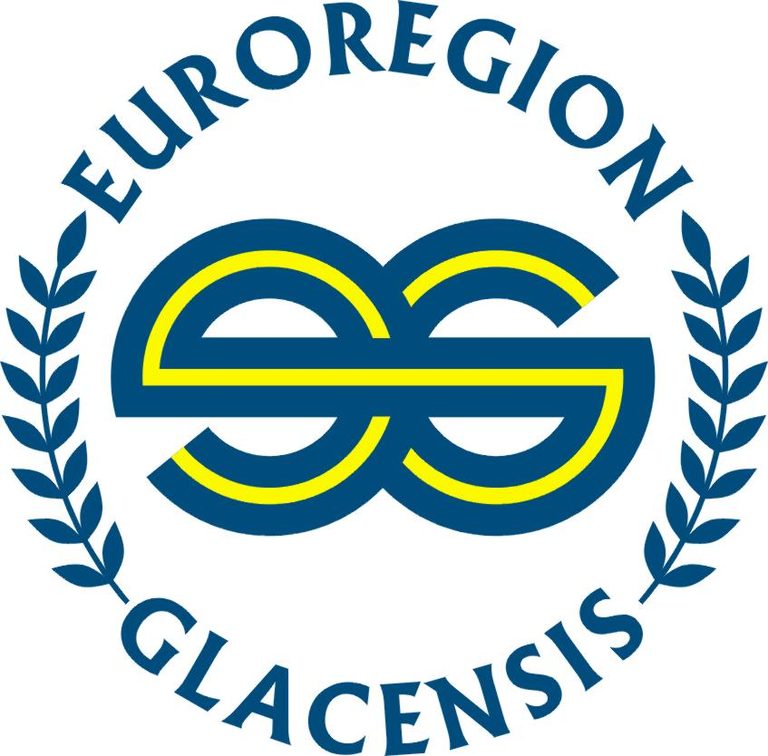
Projekt je spolufinancován z prostředků EFRR prostřednictvím Euroregionu Glacensis

